仙游县2022年度第二十三批次土地征收成片开发方案
（01方案沙溪片区地块）

仙游县人民政府
二〇二二年十二月

概述
《仙游县国民经济和社会发展第十四个五年规划和二〇三五年远景目标纲要》提出：以仙游经济开发区为载体，围绕“莆田南大门、仙游副中心”发展定位，打造产城融合新城。以产业规划为引领，聚力土地集约利用，挖潜增效盘活发展空间，优化“双园带动”“三区协同”的生产空间布局，加快形成特色鲜明、支撑力强的产业集群。以创建国家级开发区为目标，推动仙游经济开发区和仙港工业园区整合，聚焦电子信息首位产业和鞋服纺织、新型功能材料、高端装备等三大主攻产业。
为了加强企业创新水平，提升仙游县产业创新驱动，保障市级重点项目顺利实施，保障仙游县经济和社会发展用地需要，仙游县人民政府根据《中华人民共和国土地管理法》第四十五条规定，衔接国民经济和社会发展规划、年度计划、国土空间规划、城市总体规划、控制性详细规划，特编制本次成片开发方案。

编制条件

（一）批而未供土地和闲置土地情况
截至2022年10月底，仙游县批而未供土地面积360.067公顷＜500公顷。2020年和2021年，仙游县批而未供土地处置率分别为22.06%和20.80%，均已超过15%。
截至2022年10月底，仙游县闲置土地面积79.7101公顷＞50公顷。2020年和2021年，仙游县闲置土地处置率分别为24.77%和34.62%，均已超过15%。符合《实施细则》的要求。

（二）开发区土地利用效率情况
仙游县省级以上开发区福建仙游经济开发区在全省2018年度到2020年度开发区土地集约利用评价排名分别位列第25名，第9名，第42名，未处于后三名。本批次成片开发方案不
在省级以上开发区范围内。

（三）已批准土地征收成片开发方案实施情况
2021年仙游县已获省政府批准的土地征收成片开发方案2个批次（共5个方案），其中仙游县2021年度第一批次土地征收成片开发方案于2021年7月1日获批，仙游县2021年度第二批次土地征收成片开发方案于2021年9月11日获批；按年度计划应实施101.5030公顷，截至目前，已实施77.3344公顷。不存在已批准实施的土地征收成片开发方案连续两年未按方案实施的情形，符合自然资规〔2020〕5号文的规定。

基本情况

（一）成片开发位置、范围、面积
本方案位于仙游县滨海新城东北部，属枫亭北片区，片区范围东临林地，南近仙港大道，西近开发区水厂，北靠六戈山。本方案涉及枫亭镇斗北村，共1个镇1个村，本批次成片开发不涉及福建仙游经济开发区。
根据实地勘测调查，本方案成片开发范围总面积9.1952公顷，其中：农用地0.5284公顷（耕地0.0000公顷），建设用地8.6668公顷，不涉及未利用地。

（二）实施周期
综合考虑当地经济社会发展状况等因素，按照“严控增量、盘活存量、优化结构、提高效率”的原则，本方案实施周期为批复后2年（批复后第一年至第二年）。

必要性分析和科学合理性分析

（一）必要性分析

1.加快科技创新能力，打造高端制造业发展平台
本片区作为仙游高端装备产业园，拟开发建设高端制造业。该项目的建成投产，可以丰富企业轮胎产品系列，提高企业在国内市场的占有率，增强抗风险能力；打入国际市场，实现出口创汇，参与国际市场的竞争，效益可观。

2.把握政策机遇，促进产业振兴
《仙游县国民经济和社会发展第十四个五年规划和二〇三五年远景目标纲要》提出：以产业规划为引领，聚力土地集约利用，挖潜增效盘活发展空间，优化“双园带动”“三区协同”的生产空间布局，加快形成特色鲜明、支撑力强的产业集群。仙游经济开发区是“双园带动”的重要组成部分，本方案位于仙游经济开发区枫亭北片区，借助工业优势，运用工业思维，实施产业发展规划，以成片开发建设带动当地产业振兴，积极推动高端装备等产业集聚发展。

3.提高土地利用效率，集约节约用地
本方案位于仙游经济开发区枫亭北片区，该片区功能定位为：仙游高端制造业发展平台；仙游滨海新区发展引擎；产城融合发展示范区 。片区建设和运营对基础设施要求高，用地需求量大，有必要由政府通过成片开发对片区地表、地上和地下空间统一规划，配套建设交通、给排水等基础设施，并且使得这些设施与现有基础设施配套衔接起来，避免低效建设、重复建设和资源浪费，从而实现土地资源的综合利用和高效利用，节约集约用地，以更好满足仙游县经济社会可持续发展的用地需求。

主要用途、实现功能及公益性用地比例
本方案用地总面积9.1952公顷，主要用途为工矿用地（二类工业用地）。其中，工矿用地面积4.9511公顷，实现工业生产功能；绿地与开敞空间用地面积4.2441公顷，实现美化环境，降低污染功能。
公益性用地为绿地与开敞空间用地（防护绿地），面积为4.2441公顷，占用地总面积的46.16%，符合自然资规〔2020〕5号文规定。

拟建项目及实施计划
本方案用地总面积9.1952公顷，拟安排实施用地面积9.1952公顷。计划实施周期为批复后第一年至批复后第二年，2年内实施完毕，其中：批复后第一年实施面积4.9511公顷，完成比例53.84%，拟安排工业生产项目；批复后第二年实施面积4.2441公顷，完成比例46.16%，拟安排防护绿地建设。

合规性分析

（一）国土空间规划
本方案成片开发范围已位于城镇开发边界的集中建设区内。仙游县人民政府承诺，本方案获批后，将土地征收成片开发范围统筹纳入正在编制的的国土空间规划及“一张图”，并符合规划管控要求。

（二）国民经济和社会发展规划、纳入年度计划
《仙游县国民经济和社会发展第十四个五年规划和二〇三五年远景目标纲要》指出：坚持新兴产业多元化、细分领域高级化，突出链式整合、集群带动、协同发展，重点扶持电子信息、高端装备、新型功能材料等战略性新兴产业，通过建链、延链、补链、强链，推动产业快成长、上规模。本方案契合仙游县发展战略，符合仙游经济开发区的发展要求，有利于推动区域协同发展。同时，本方案已纳入仙游县2022年国民经济和社会发展年度计划。

（三）占用永久基本农田和其他法律法规规定不允许占用或开发的
本方案未占用永久基本农田，不涉及历史文化名城名镇名村传统村落和文物建筑历史建筑传统风貌建筑，不涉及50年以上建筑，不涉及文物点，不涉及自然保护区、森林公园、湿地公园、重要湿地、风景名胜区、 饮用水源保护区、海岸线、生态红线等其他法律法规规定不允许占用或开发的区域。

效益评估

（一）土地利用效益
本方案通过合理安排用地规模、结构和布局，有效利用废弃矿区进行开发建设，因地制宜配置用地，节约用地，提高现有用地使用效益，实现土地的集约节约利用。本次成片开发项目建成投入使用后地均收入可有效提高，并提高当地税收，土地利用效益较好。本方案占地面积9.1952公顷，工业用地容积率不低于1.1，建筑系数不低于40%，符合相关规定。项目开发建设能实现土地利用由粗放型向集约型转变，有利于优化建设用地空间布局，项目建成后与周边其他工业组团紧密衔接，充分发挥工业集聚效益。

（二）经济效益
本方案实施后，仙游县企业创新能力得以提升，生产力水平提高，工业经济发展提质增效。工业用地占地面积4.9511公顷，为地方财政做出突出贡献，财政收入的增加，有利于当地政府持续推进经济建设，创造更大的经济效益。

（三）社会效益
本方案的建设有利于调整产业结构，带动高端装产业的发展，可提供就业岗位约360个，吸引就近人才就业，吸引更多的人才回乡就业，充实产业人才队伍，提高地区人民的收入，促进产业健康快速发展。本方案的实施将促进与周边地区的融合发展，将创造更多就业岗位，同时还将改善区域及地方面貌，提高城镇化建设水平，增进人民的幸福感。

（四）生态效益
本方案土地征收成片开发范围内，绿地与开敞空间用地面积为 4.2441 公顷，占方案范围总面积比例达46.16%，项目满足相应的绿地标准及仙游县城市规划要求，工业用地绿地率在10%-20%之间，能够保证项目运营期内的优良环境，有利于改善片区生态环境质量，净化空气、减少灰尘和噪声污染，使项目区域生态环境实现良性循环，实现人与自然、经济发展与资源环境协调、可持续发展。
本方案的建设有利于修复自然环境，改善环境，改善区域土壤环境，从而实现生态环境与工业生产的可持续发展。本方案在施工和运营期将产生废水、废气、噪声和固体废弃物等，经采取有效的防护处理措施后，在确保环保设施正常运行并加强管理的情况下，各类污染物可得到有效的处理并达标排放，可以将对环境的影响减小到最低程度。
本方案在开发建设过程中将会严格按照《工矿用地土壤环境管理办法（试行）》第七条要求，在项目建设过程中不会对区域生态环境产生明显的影响，符合环境质量底线要求，同时加快雨水管道和污水管网建设，提高雨水和污水收集效率和集中处理率。政府将督促有关部门落实地下水环境现状调查、地表水环境影响分析及可行性保护措施评价工作，积极落实水环境保护措施，确保满足周边及下游水环境质量要求。

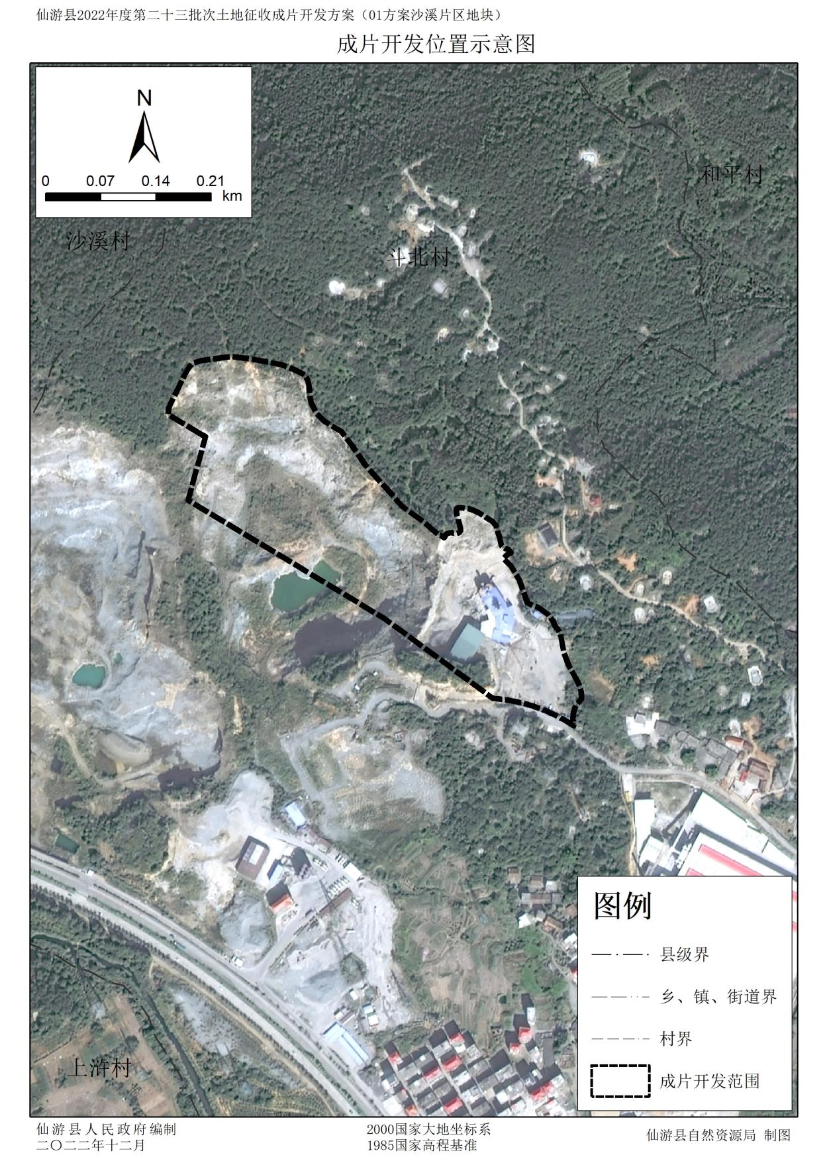
附图

附表
附表 1 土地利用现状及权属统计表
单位：公顷
用地方式 | 权属单位 |  | 面积总计 | 农用地 |  | 建设用地 | 未利用地
用地方式 | 乡（镇、街道） | 村 | 面积总计 | 合计 | 其中：耕地 | 建设用地 | 未利用地
集体土地 | 枫亭镇 | 斗北村 | 9.1952 | 0.5284 | 0.0000 | 8.6668 | 0.0000
集体土地小计 |  |  | 9.1952 | 0.5284 | 0.0000 | 8.6668 | 0.0000
国有土地小计 |  |  | 0.0000 | 0.0000 | 0.0000 | 0.0000 | 0.0000
总计 |  |  | 9.1952 | 0.5284 | 0.0000 | 8.6668 | 0.0000

